Úloha: Určte tuhosť pružiny pružinového oscilátora.
Pomôcky: pružina, stojan, smartfón, uzatvárateľné plastové vrecko, aplikácia Vernier Graphical

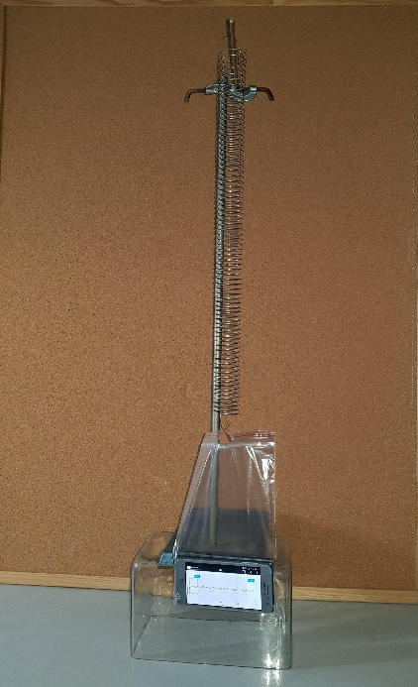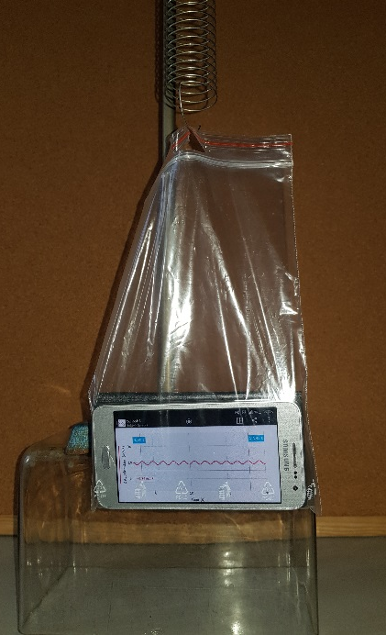
Obr. 1 : Zostavenie aparatúry

Hypotéza:
Odhadni, aká je tuhosť pružiny. Tuhosť pružiny je _____________ .

Teoretický úvod:
Pružinový oscilátor sa skladá z pružiny s tuhosťou k na ktorej konci je závažie s hmotnosťou m. Vychýlením závažia z rovnovážnej polohy začne oscilátor kmitať. Závislosť predĺženia pružiny x od pôsobiacej sily F je daná vzťahom $F=-k∙x$.
Harmonické kmitanie pružinového oscilátora je charakterizované uhlovou frekvenciou

$$ω=\sqrt{\frac{k}{m}}$$

Úpravou tohto vzťahu dostávame vzťah pre určenie tuhosti pružiny pružinového oscilátora

$$k=\frac{4π^{2}m}{T^{2}}$$

Zmeraním periódy kmitania T a hmotnosti závažia na pružine m vieme určiť tuhosť pružiny k pružinového oscilátora.

Meranie periódy kmitania pružinového oscilátora:
Periódu kmitania pružinového oscilátora určíme pomocou merania zmeny zrýchlenia mobilného telefónu upevnenom na pružine oscilátora v čase. Meranie budeme realizovať pomocou aplikácie Vernier Graphical.
Po spustení aplikácie vyberieme z možností Create New Experiment (vytvorenie nového experimentu). Na meranie využijeme vstavaný senzor zrýchlenia, ktorý obsahujú mobilné zariadenia. Vyberieme teda možnosť Built-in Sensors.

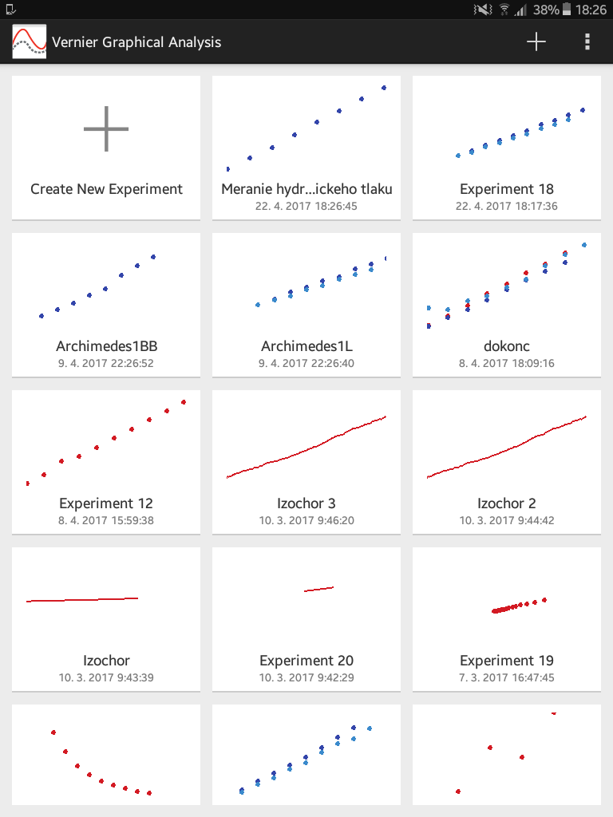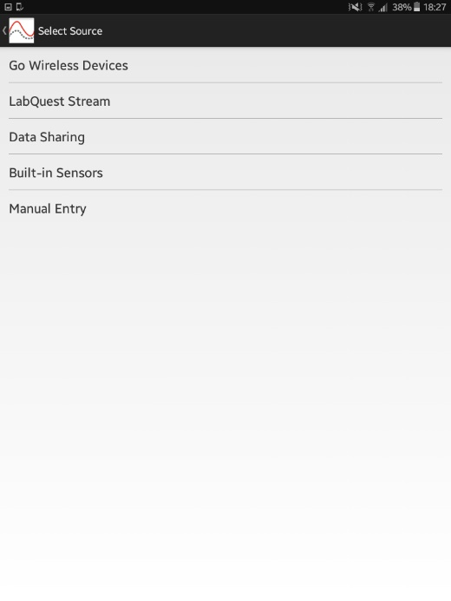
Obr. 2 : Vytvorenie nového merania v aplikácii Vernier Graphical

Následne sa zobrazí graf s hodnotami jednotlivých zrýchlení v osiach x, y a z. Pre meranie stačí vybrať zrýchlenie v jednej osi podľa orientácie mobilného zariadenia vo vrecúšku zavesenom na pružine. Keď umiestnime zariadenie vo vrecku na pružine, klikneme na displeji zariadenia na y-ovú os grafu. Následne vypneme zrýchlenia v osiach, ktoré momentálne ukazujú hodnotu približne 0 a necháme v grafe zobrazovať len zrýchlenie v osi, ktorá ukazuje hodnotu približne 9,81 ms⁻².

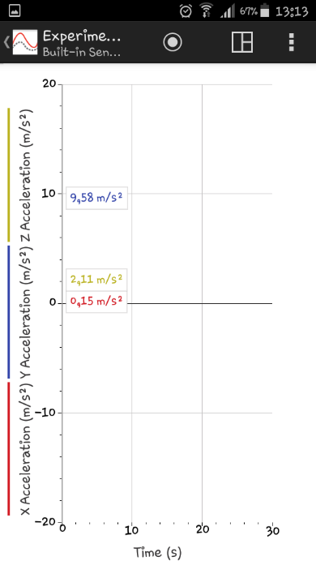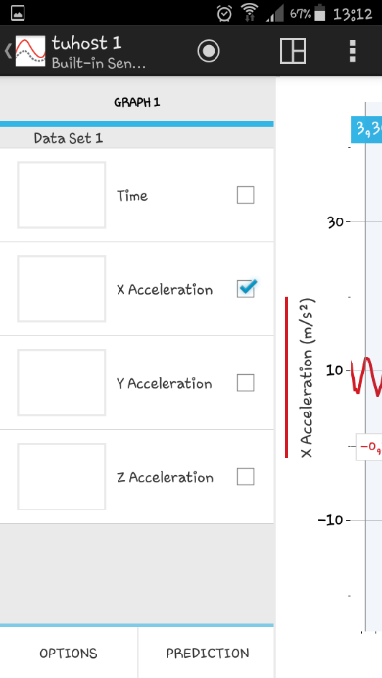
Obr. 3 : Výber zrýchlenia v jednotlivých osiach

Po vypnutí nepotrebných zrýchlení môžeme prejsť k meraniu závislosti zrýchlenia od času. Znova klikneme na y-ovú os grafu aby sme sa vrátili k zobrazeniu grafu. Meranie spustíme tlačidlom Collect v hornej lište obrazovky a oscilátor rozkmitáme. Po nameraní dostatočného množstvo údajov zastavíme oscilátor a meranie ukončíme tlačidlom Stop v hornej lište obrazovky.
Periódu kmitania T určíme z odčítania času trvania určitého počtu periód z grafu. Ťahaním prstu po obrazovke zariadenia označíme jednotlivé periódy. Na začiatku a konci označenie sa zobrazia príslušné časy bodov. Vydelením času počtom periód dostávame čas jednej periódy kmitania T.

Postup:
- Odmerajte hmotnosť m mobilného zariadenia spolu s vrecúškom a hodnotu zapíšte do tabuľky.
- Spustite aplikáciu Vernier Graphical a zaveste zariadenie vo vrecúšku na pružinu oscilátora.
- Vypnite zobrazovanie zrýchlenia v osiach, ktoré nie sú pre meranie potrebné.
- Spustite meranie a rozkmitajte pružinový oscilátor.
- Po nameraní dostatočného množstva dát meranie zastavte.
- Z grafu určite čas desiatich periódy kmitania a hodnotu zaznamenajte do tabuľky.
- Vypočítajte čas jednej periódy kmitania.
- Vypočítajte tuhosť pružiny.
Namerané údaje a výpočty:

Tabuľka 1 : Tabuľka nameraných a spracovaných dát
Číslo merania | $$hmotnosť závažia:m=$$
Číslo merania | $$Počet periód$$ | $$t \left(s\right)$$ | $$T (s)$$ | $$k (kgs^{-2})$$
1
2
3
4
5
$$Priemerná hodnota$$

Doplňujúce otázky:
- Akú závislosť vykreslila krivka na grafe závislosti zrýchlenia od času?
_____________________________________________________________________
_____________________________________________________________________
- Menila sa v priebehu merania amplitúda výchylky? Ako sa to prejavilo na grafe?
__________________________________________________________________________________________________________________________________________
_____________________________________________________________________
_____________________________________________________________________
- Akú hodnotu tuhosti pružiny ste určili?
__________________________________________________________________________________________________________________________________________

- Bol váš odhad tuhosti pružiny na začiatku merania správny?
__________________________________________________________________________________________________________________________________________

